Карта емоцій
https://osvitoria.media/experience/yak-haknuty-konflikt-u-klasi-podkast-bilshe-dila/karta-emotsij/

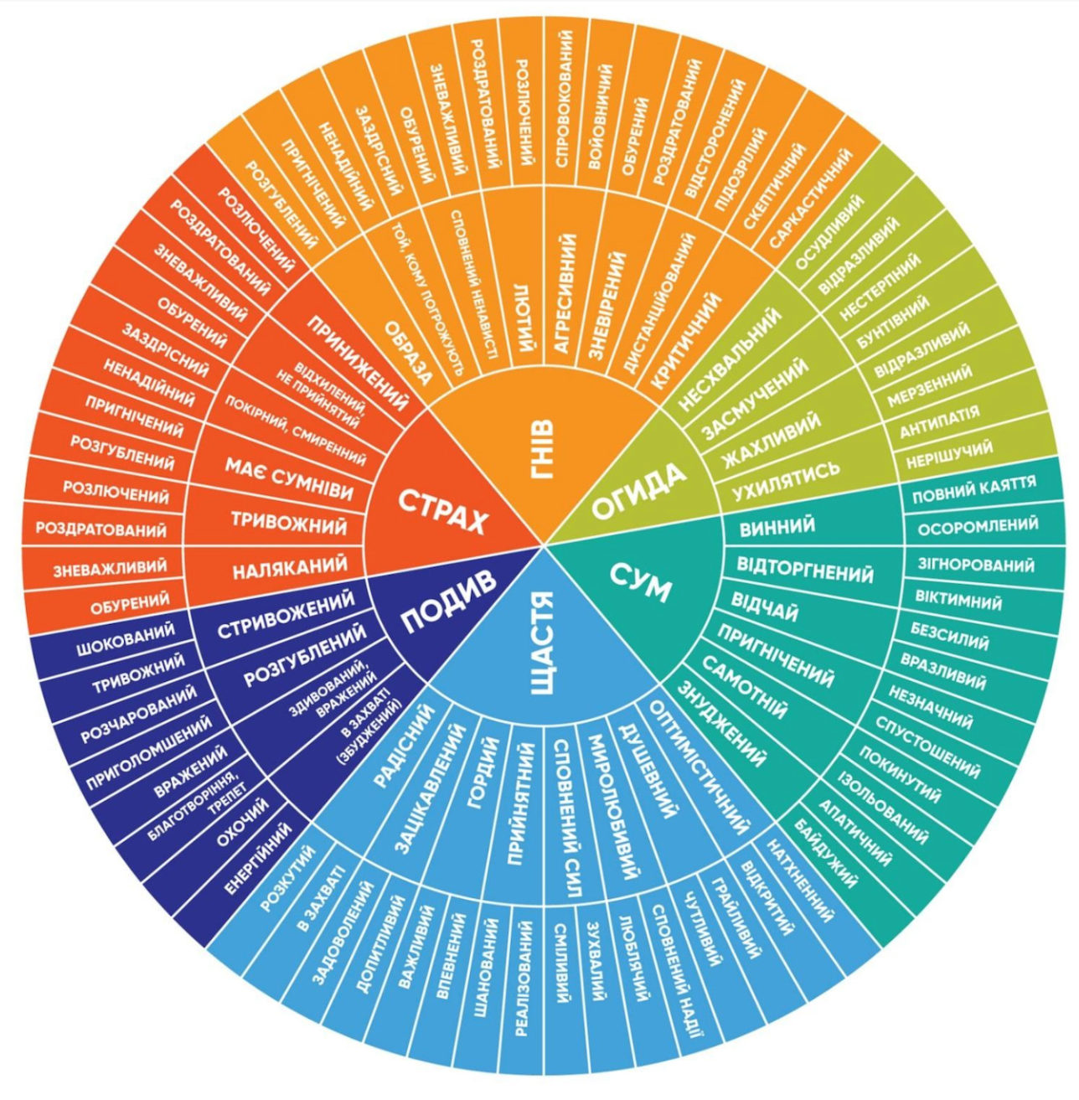

Перелік почуттів і потреб взято з матеріалу empatia.pro
“Довіра та співпраця в родині та команді” (на основі методу Ненасильницької Комунікації Маршала Розенберга)

ПОЧУТТЯ

Коли мої потреби задоволені

Радість | Піднесення | Баланс
Вдячність | Позитивна схвильованість | Комфорт
Щастя | Емоційний підйом | Спокій
Наповненість | Окриленість | Полегшення
Ентузіазм | Оновлення | Впевненість
Задоволення | Пожвавлення | Тиша
Захоплення | Натхнення | Ніжність
Захват | Здивування | Теплота
Екстаз | Полегшення | Баланс
Цікавість | Розчулення/зворушення

ПОЧУТТЯ

Коли мої потреби НЕ задоволені

Напруга | Шок | Відчай
Скутість | Жах | Роздратування
Тривога | Страх | Фрустрація
Стурбованість | Побоювання | Втома
Стрес | Сум / засмученість | Виснаження
Неспокій | Розчарування | Перевантаження
Хвилювання | Самотність | Спустошеність
Занепокоєння | Безпорадність | Дискомфорт
Розгубленість / зніяковіння | Безпомічність | Біль
Сумнів/вагання | Безнадія

ПОТРЕБИ

Зв'язок | Фізичне благополуччя | Горювання
Прийняття | Повітря | Святкування
Емоційна безпека | Їжа / вода | Творчість
Приналежність | Рух, фізичні вправи | Ефективність
Підтримка | Відпочинок, сон | Компетентність
Розуміння | Дотик | Узгодженість
Бачити і бути побаченим | Фізична безпека | Дієвість
Чути і бути почутим | Притулок, нічліг | Навчання
Бути прийнятим до уваги | Здоров’я | Натхнення
Взаємна повага | Сексуальне самовираження | Самовираження
Співтовариство | Гра | Еволюція
Емпатія | Гумор | Зростання
Співробітництво | Радість | Розвиток
Участь | Мир, спокій | Самоактуалізація
3вopoтній зв'язок | Гармонія | Служити життю
Любов | Краса | Слідування призначенню
Довіра | Легкість | Автономія
Теплота | Простота | Свобода
Турбота | Порядок | Простір
Надійність | Стабільність | Спонтанність
Увага | Сенс | Рівні можливості
Інтимність | Ясність | Самовизначення / Самоідентифікація
Визнання зусиль | Виклик | Самовизначення / Самоідентифікація
Вдячність | Пригода
Автентичність | Робити внесок

Мета Ненасильницької Комунікації - створювати та підтримувати таку якість звʼязку, при якій враховані потреби кожного/ої.
Чотири компоненти ННК

Крок 1 | Спостереження | - Що я спостерігаю (бачу, чую, памʼятаю і це вільно від оцінювання), що впливає чи не впливає на моє благополуччя:  «Коли я (бачу/чую) ...»  - Що ти спостерігаєш (бачиш, чуєш, памʼятаєш і це вільно від оцінювання), що впливає чи не впливає на твоє благополуччя:  «Коли ти (бачиш/чуєш) ...»
Крок 2 | Почуття | - Як я себе почуваю (емоція чи відчуття в тілі, НЕ думки) у відношенні до мого спостереження:  «Я відчуваю ...»  - Як ти себе почуваєш (емоція чи відчуття в тілі, НЕ думки) у відношенні до свого спостереження:  «Ти відчуваєш... »
Крок 3 | Потреба | - Чого я потребую чи що для мене цінне (НЕ вподобання чи певна дія), що породжує мої почуття:  «... тому що мені потрібно/я ціную ….»  Чітке прохання про те, що би збагатило моє життя (без вимоги).  - Чого ти потребуєш чи що для тебе цінне (НЕ вподобання чи певна дія), що породжує твої почуття:  «... тому що тобі потрібно/ти цінуєш... »  Емпатійне сприйняття того, що би збагатило твоє життя (НЕ чуючи ніякої вимоги).
Крок 4 | Прохання | - Конкретні дії, які я б хотів/ла, щоб були вжиті:  «Чи є в тебе бажання/намір ...?»  - Конкретні дії, які ти б хотів/ла, щоб були вжиті:  «Чи ти хотів/ла би... ?»

